ФГАОУ ВО «Омский государственный технический университет»
Кафедра «Автоматизированные системы обработки информации и управления»

ОТЧЁТ
о лабораторной работе по дисциплине «Моделирование систем»
на тему: «Разработка имитационных моделей электрических цепей»
студента Шмидта Антона Владиславовича группы ИВТ-244

Пояснительная записка
Шифр работы ЛР-02068999-44-ИВТ-244-24 ПЗ
Направление 09.03.01 Информатика и вычислительная техника

Старший преподаватель М.П. Маркова

Студент А.В. Шмидт

Омск 2026
Введение
Целью работы является освоение методики имитационного моделирования электрических цепей с использованием метода переменных состояния (на примере колебательного контура). В процессе выполнения решаются задачи составления уравнений по законам Кирхгофа, выбора ключевых переменных ($u_{C}$ и $i_{L}$) и программной реализации модели в среде AnyLogic.
Традиционный ручной расчет систем дифференциальных уравнений, описывающих переходные процессы, отличается высокой трудоемкостью и низкой гибкостью. Это затрудняет оперативный анализ влияния параметров цепи на её динамику. Ключевая проблема заключается в необходимости автоматизированного инструмента для визуализации поведения системы при различных воздействиях: от гармонических и импульсных сигналов до зашумленных последовательностей.
Разработанная в AnyLogic модель позволяет эффективно преодолеть указанные трудности. Интерактивная среда обеспечивает изменение характеристик входного сигнала в реальном времени и мгновенную визуализацию графиков токов и напряжений. Это упрощает исследование физических процессов и делает анализ переходных характеристик более наглядным.

Результаты выполнения лабораторной работы
Имитационная модель последовательного колебательного контура, реализованная в среде AnyLogic представлена на рисунке 1. Схема включает следующие элементы: источник ЭДС $e$, источник тока $j$, резисторы $R1$ и $R2$, конденсатор $C$ и катушку индуктивности $L$. Переменными состояния выбраны напряжение на конденсаторе $uC$ (накопитель $UC$) и ток через индуктивность $iL$ (накопитель $IL$). С помощью слайдера «Частота генератора» ($F$) можно изменять частоту синусоидального сигнала источника $e$.
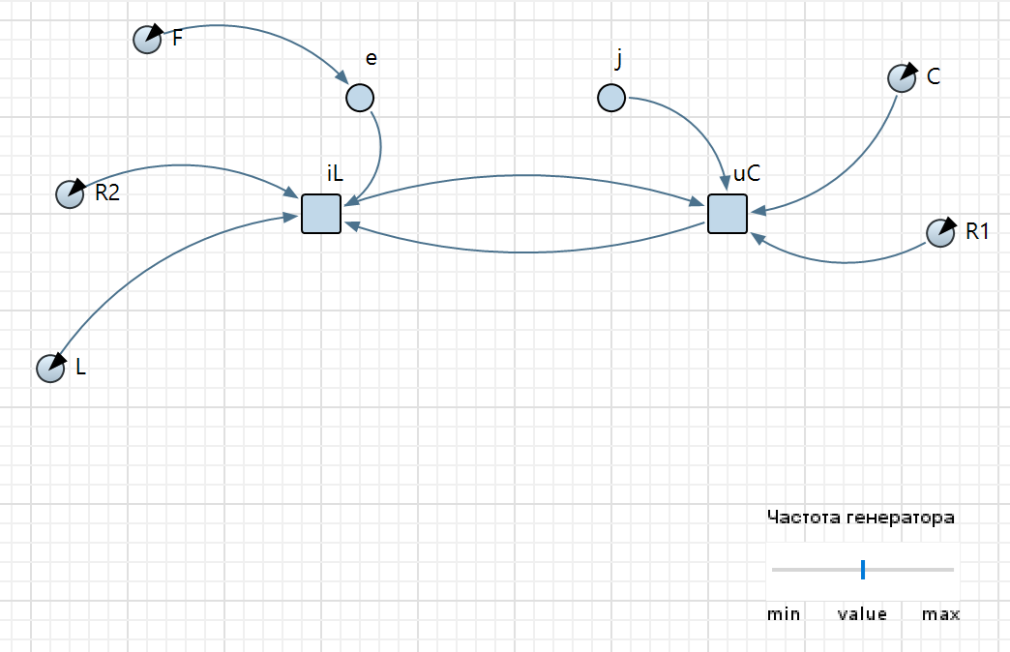
Рисунок 1 – Имитационная модель последовательного колебательного контура.
Графическое представление на рисунке 2 позволяет в реальном времени наблюдать переходные процессы и устанавливать связь между параметрами схемы и формой сигналов. напряжение источника e имеет синусоидальную форму. Напряжение на конденсаторе $uC$ является синусоидальным, но сдвинутым по фазе относительно тока $iL$ (для последовательного контура ток отстаёт от напряжения на индуктивности и опережает напряжение на ёмкости). Графики демонстрируют классическое фазовое соотношение. Модель позволяет оценить резонансные явления: при приближении частоты генератора к резонансной частоте контура амплитуды $uC$ и $iL$ резко возрастают. Этот эффект можно наблюдать, изменяя положение слайдера $F$.
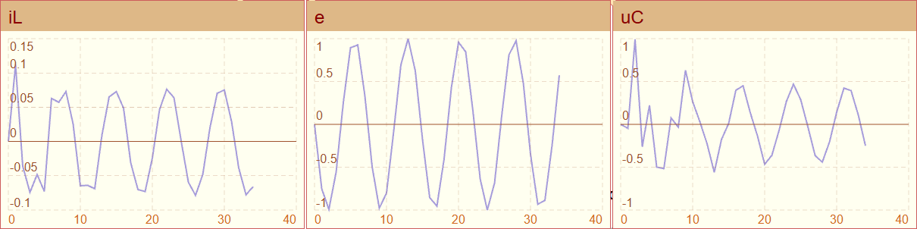
Рисунок 2 – Графическое представление имитационной модели.

Заключение
Реализована имитационная модель электрического колебательного контура методом переменных состояния в среде AnyLogic. Математическое описание системы, базирующееся на законах Кирхгофа, позволило детально исследовать динамику напряжения на конденсаторе и тока индуктивности. Разработанный интерфейс обеспечивает гибкое управление физическими параметрами и формой входного сигнала. Итоговые графики переходных процессов наглядно иллюстрируют зависимость поведения цепи от внешних воздействий, подтверждая преимущество визуального моделирования перед рутинным аналитическим расчетом.

Список использованных источников
- Зубарев, А. А. Имитационное моделирование динамических систем в среде AnyLogic [Электронный ресурс] : учеб. пособие / А. А. Зубарев; Минобрнауки России, ОмГТУ. – Омск : Изд-во ОмГТУ, 2020. – 1 электрон. опт. диск. – ISBN 978-5-8149-2985-3.
- Савельев, И. В. Курс общей физики. Т. 1. Механика. Молекулярная физика / И. В. Савельев. – М. : Наука, 1977. – 416 с.
- AnyLogic – Руководство пользователя [Электронный ресурс]. – Режим доступа: https://anylogic.ru/resources (дата обращения: 12.05.2026).

